SQL Bücher-Bibliotheke

dokumentation

Jan Fischer & Manuel marbacher

2022

Inhalt

Kurzbeschreibung 2

ERM Diagramm 2

Relationales Modell 3

Prozedur 3

Trigger 3

Abfragenbeschreibung 4

Anhang 4

## Kurzbeschreibung

Unser Projekt handelt sich um eine «Bücherbibliotheke». Die Haupttabelle heisst «Bücher» und beinhaltet die wichtigsten Daten zum Buch selbst. Mittels Foreign Keys wird auf Verlag, Autor und Genre referenziert, damit diese Daten auch für andere Bücher verwendet werden können.

Weiter kann ein Buch ein Bestseller sein. Dies wird in einer separaten Tabelle abgelegt und zusätzlich mit einer Verkaufszahl hinterlegt. Dies muss jedoch nicht für alle Bücher der Fall sein.

Mittels Trigger und Prozeduren haben wir weitere Funktionalitäten abgedeckt. Diese werden weiter unten im Dokument beschrieben.

## ERM Diagramm

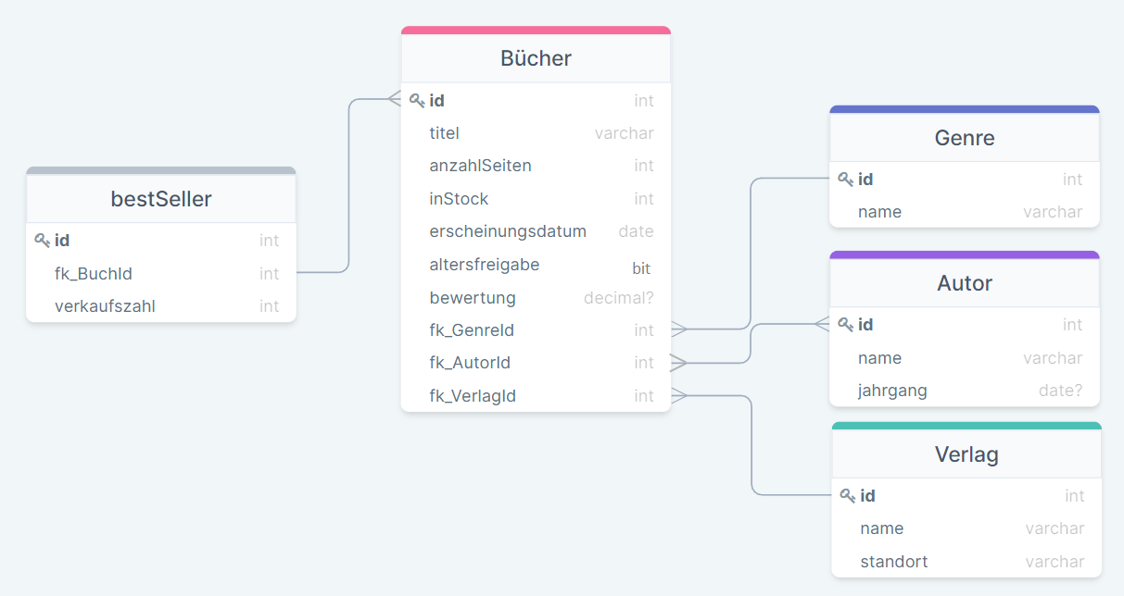

Oben ist unser ERM Diagramm abgebildet. Man hat hiermit einen guten Überblick über alle Tabellen und deren Beziehungen. Die n-n Beziehung ist zwischen Bücher und Autor aufgezeichnet.

## Relationales Modell

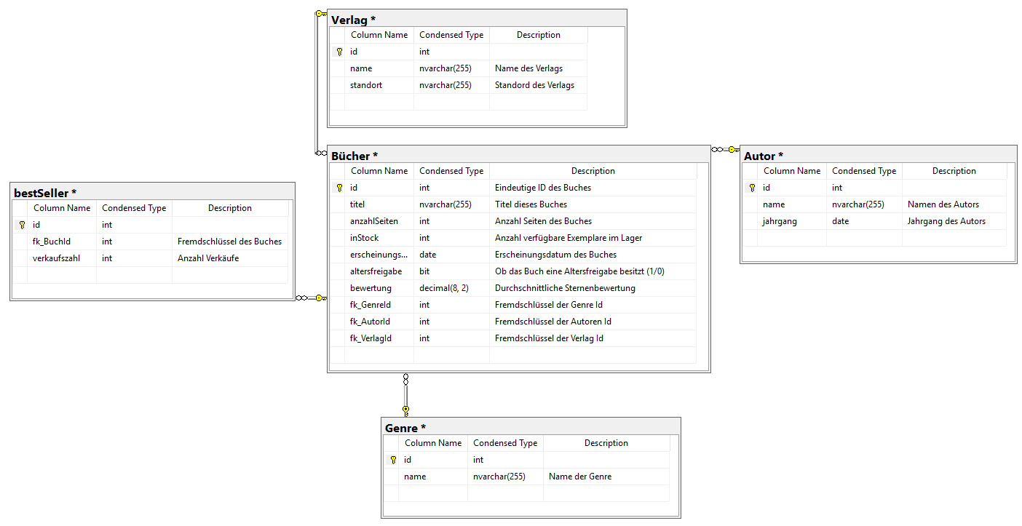Unten werden in einem groben relationalen Model die Tabellen und Spalten genauer beschrieben.

## Prozedur

Unsere Prozedur heisst «sp_showAllBooksByAuthor» und gibt alle Bücher eines bestimmten Autors aus. Hiermit bekommt man als Anwender schnell und ohne SQL-Wissen eine Tabelle zurück, mit allen Büchern des Autors.

## Trigger

Unser Trigger unterstützt den Anwender beim Löschen von Datensätzen. Damit ein Autor gelöscht werden kann, übernimmt der Trigger das Entfernen der Bücher dieses Autors und des Bestsellers.

## Abfragenbeschreibung

**Prozedur**

Die Prozedur wird zusammen mit der Datenbank erstellt und kann wie folgt aufgerufen werden:



Zum Beispiel möchten wir alle Bücher des Autors «Hans Christian» herausbekommen:



Was zum folgenden Ergebnis führt:

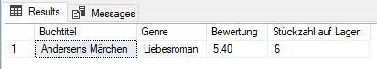

**Trigger**

Der Trigger heisst «dropAllBooksFromAuthor» und wird immer ausgeführt, wenn man einen Autor löscht. Dies macht er durch das «on autor instead of delete as». Dabei werden dann zusätzlich alle Bücher dieses Autors gelöscht und falls eines dieser Bücher ein Bestseller ist wird der Bestseller auch gelöscht.

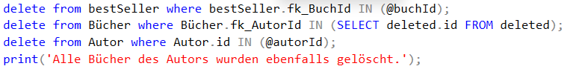

Das Ganze haben wir wie man im Bild sieht mit drei Delete Statements gemacht. Dazu wird dem Benutzer mit dem print() ein kleiner Text ausgegeben, damit er weiss, dass zusätzlich zum Autor auch noch die Bücher gelöscht wurden.

Das Query befindet sich im Anhang der Abgabe.

## Anhang

Link zu GitHub für die Versionierung: <https://github.com/janfischer27/M153_Buecherbibliotheke/commits/master>

Weiterer Anhang (SQL-Dateien) befinden sich im ZIP-File.